EXTRA’S

Opdracht 1

FOTO’S OPSLAAN UIT PROGRAMMA FOTO’S

INFO: Afbeeldingen opslaan in Finder met goede structuur

- Alle foto’s komen automatisch in het programma Foto’s te staan
- Selecteer gewenste foto’s (cmd + A is alles) – Archief - Exporteer – Exporteer aantal foto’s aanklikken
Geef gewenste naam – Exporteer – kies de juiste map of schijf

Opdracht 2

ALBUM MAKEN IN FOTO’S:

- Rechtermuisknop op Mijn Albums – Nieuw Album– Naam geven - Enter
- Het complete album exporteren: Archief – Exporteer -Gewenste map kiezen

Voor meer informatie over foto’s neem contact op met Computraining. Dit kan middels een privéles uitgebreid behandeld worden.

Opdracht 3

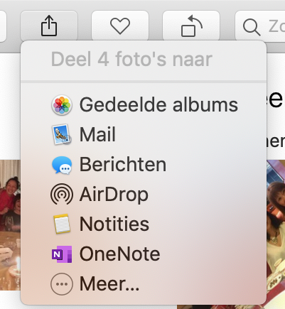
FOTO’S VERSTUREN OP VERSCHILLENDE MANIEREN:

- Selecteer de gewenste foto’s
- Klik op icoon, Deel geselecteerde foto’s
- We kiezen hier voor AirDrop
AirDrop kan alleen met Apple gebruikers worden verstuurd
(de kwaliteit van de foto’s blijft ongewijzigd)
- Een venster verschijnt met de Apple gebruiker(s)
- Klik op de gewenste gebruiker (foto’s worden verstuurd)
- Gereed

